# Φύλλο Εργασίας

# Ονοματεπώνυμο: ………………………………………… Χρόνος: 45 λεπτά

# Δραστηριότητα: Δομή Επιλογής και εμφωλευμένη σε περιβάλλον Scratch

Σκοπός της δραστηριότητας είναι η δημιουργία ενός προγράμματος το οποίο:

* θα ζητά να του δώσουμε έναν αριθμό.
* θα συγκρίνει τον αριθμό που δώσαμε με το 0 και ανάλογα με την περίπτωση θα μας εμφανίζει τα ακόλουθα μηνύματα:

1. Aν ο αριθμός που δώσαμε είναι μεγαλύτερος από το 0 το μήνυμα «**ΘΕΤΙΚΟΣ**»
2. Αν ο αριθμός που δώσαμε είναι μικρότερος από το 0 το μήνυμα «**ΑΡΝΗΤΙΚΟΣ**»
3. Αν ο αριθμός είναι ίσος με το 0 το μήνυμα «**ΙΣΟΣ ΜΕ ΤΟ ΜΗΔΕΝ**»

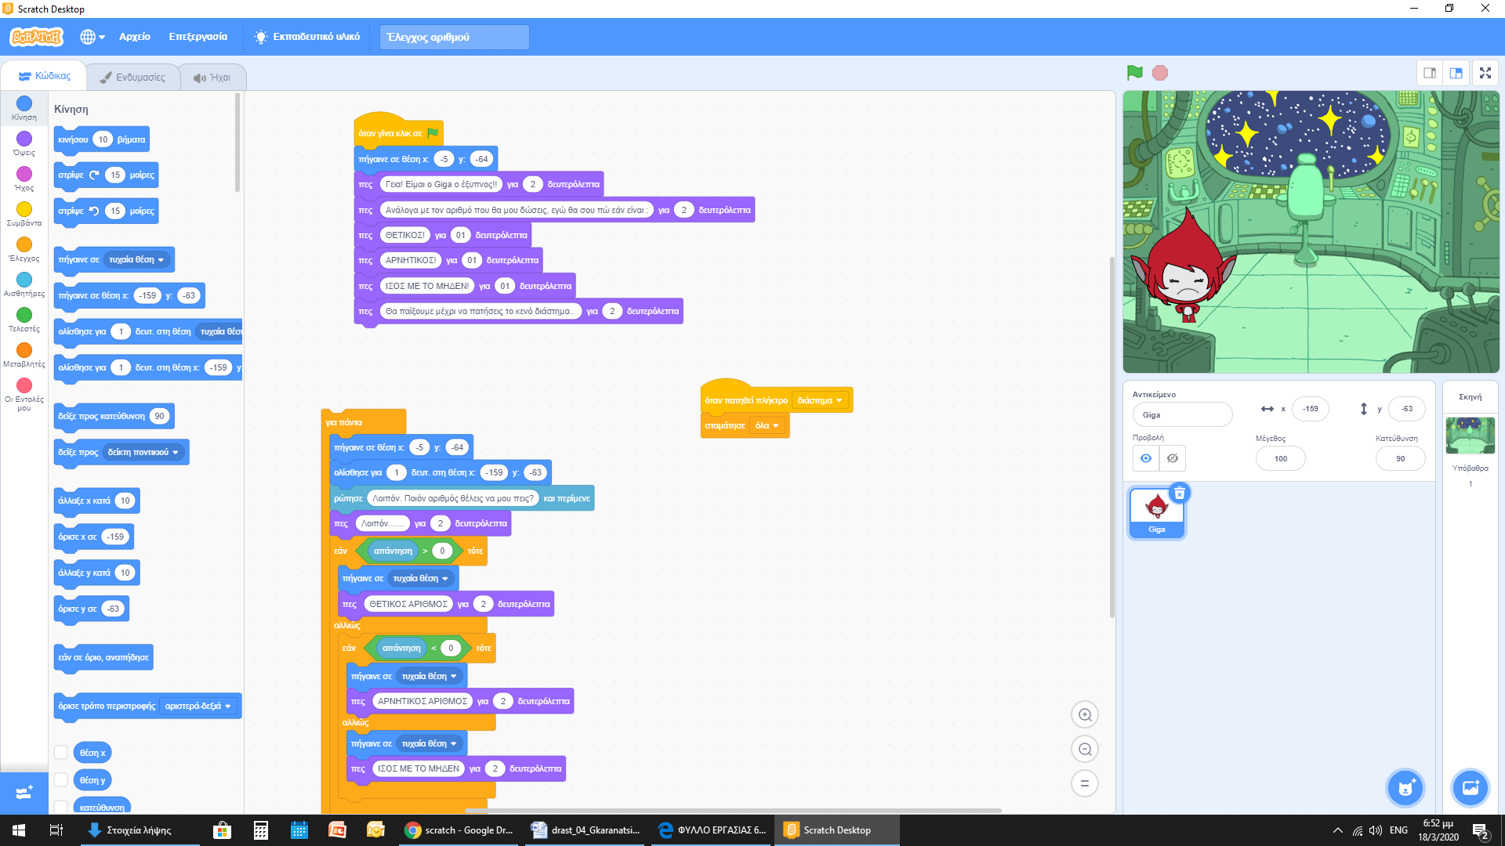Για να δημιουργήσετε το σκηνικό σας μπορείτε να χρησιμοποιήσετε όποιο αντικείμενο και υπόβαθρο της αρεσκείας σας.

Για παράδειγμα το υπόβαθρο που χρησιμοποιείτε στην εικόνα είναι το “Spaceship” και ως αντικείμενο χρησιμοποιείται το “giga_b”.

Εάν δεν επιθυμείτε να αλλάξετε το υπάρχον σκηνικό μπορείτε να δουλέψετε με τη γάτα και το λευκό υπόβαθρο όπως σας το δίνει το περιβάλλον scratch.

Μπορείτε να δώσετε μια εισαγωγική εξήγηση έτσι ώστε ο χρήστης να καταλάβει τι πρέπει να κάνει, όπως για παράδειγμα:

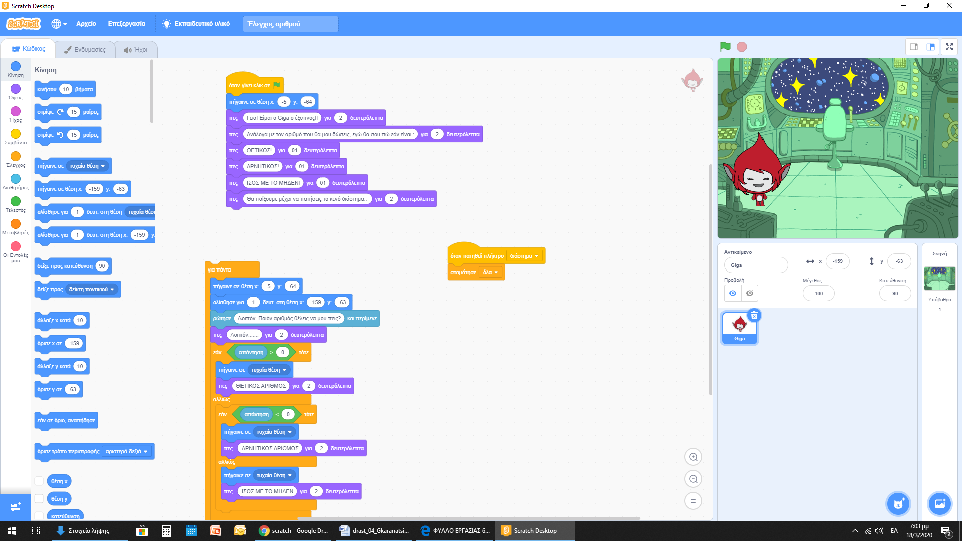

Κάποιες από τις εντολές που θα χρειαστείτε (όχι όλες) παρατίθενται παρακάτω:

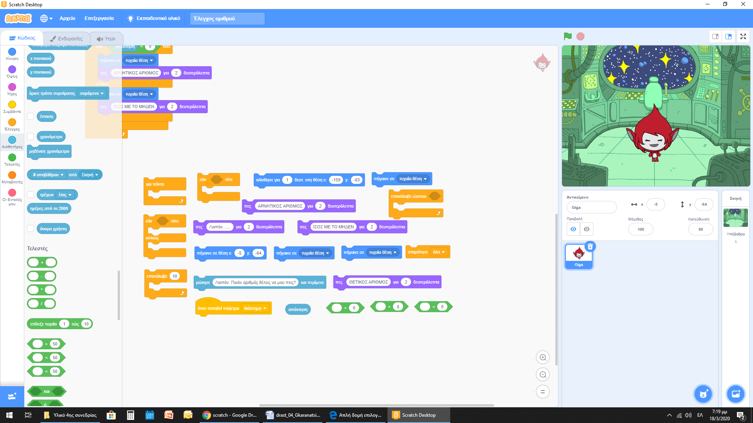

Αφού δημιουργήσετε το σενάριό σας δοκιμάστε το τρεις φορές για τις τρεις περιπτώσεις και γράψτε τα αποτελέσματα που πήρατε για κάθε περίπτωση αριθμού.

Για τον θετικό αριθμό δώστε το 1. Τι μήνυμα εμφανίστηκε;

……………………………………………………………………………………………………

Για τον αρνητικό αριθμό δώστε το -1. Τι μήνυμα εμφανίστηκε;.

……………………………………………………………………………………………………

Για το μηδέν. Τι μήνυμα εμφανίστηκε;.

……………………………………………………………………………………………………

Δυσκολευτήκατε σε κάποιο σημείο; Αν Ναι, γράψτε τι σας δυσκόλεψε.

……………………………………………………………………………………………………………………………………………………………………………………………………………………………………………………………………………………………………………….

Εάν πήρατε τα σωστά μηνύματα και στις τρεις περιπτώσεις θεωρείται πως το σενάριο θα εκτελεστεί σωστά και για οποιαδήποτε άλλη περίπτωση αριθμών εκτός του μηδέν (π.χ. για το 10, το 50, το -100, -2,-200 κ.ο.κ.) ;

…………………………………………………………………………………………………….……………………………………………………………………………………………………

**Ερωτήσεις Κατανόησης**

**Ερώτηση 1η:**

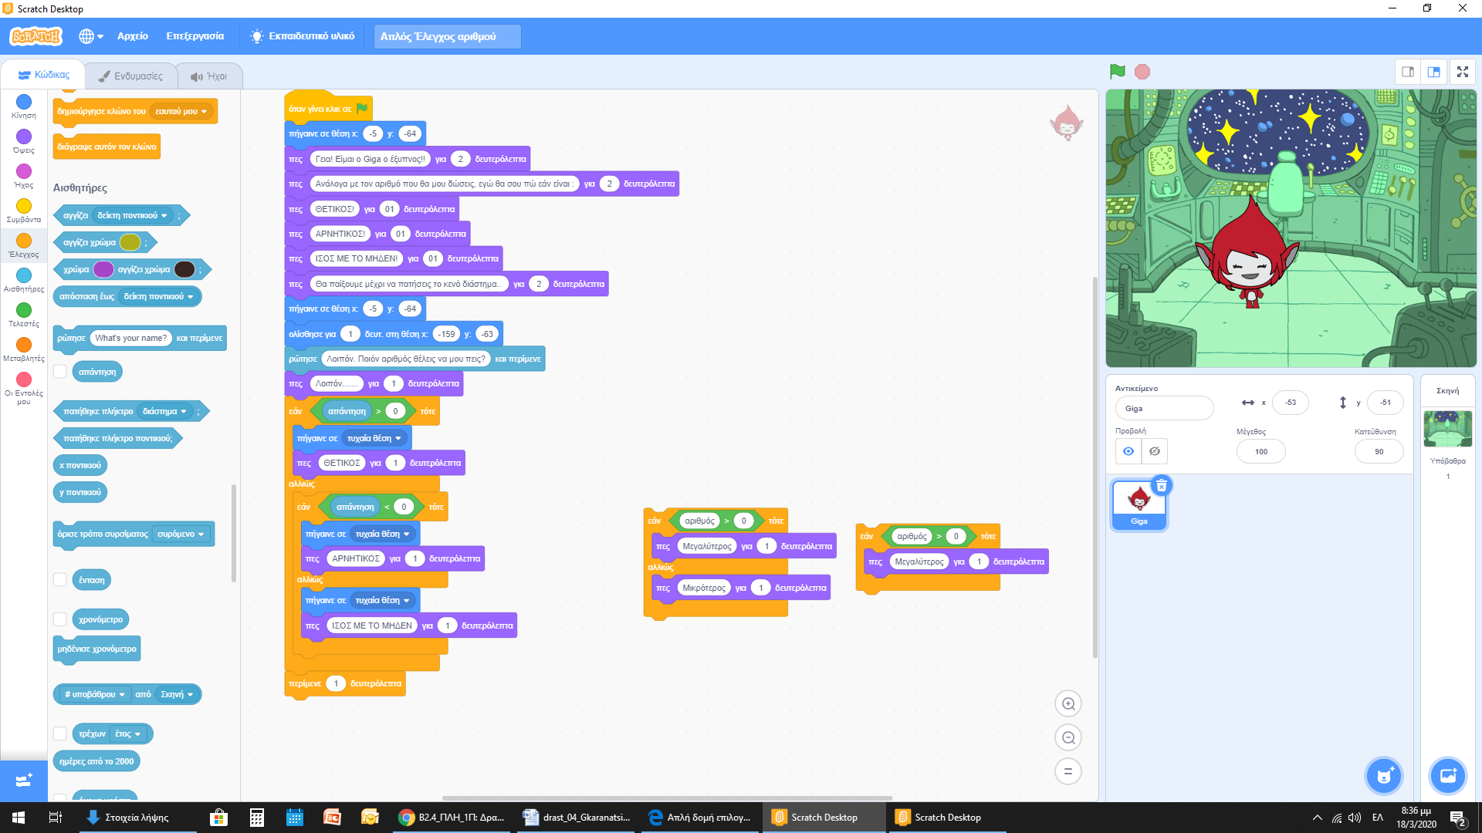Ποια από τις παρακάτω Δομές Επιλογής είναι πιο κατάλληλη να χρησιμοποιήσουμε για να ελέγξουμε εάν ένας αριθμός είναι μεγαλύτερος από το 0 ή όχι (δηλαδή μικρότερος από το 0); Κυκλώστε ποια θα χρησιμοποιούσατε.



β)

α)

Δικαιολογήστε την απάντησή σας.

………………………………………………………………………………………………………………………………………………………………………………………………………..

**Ερώτηση 2η:**

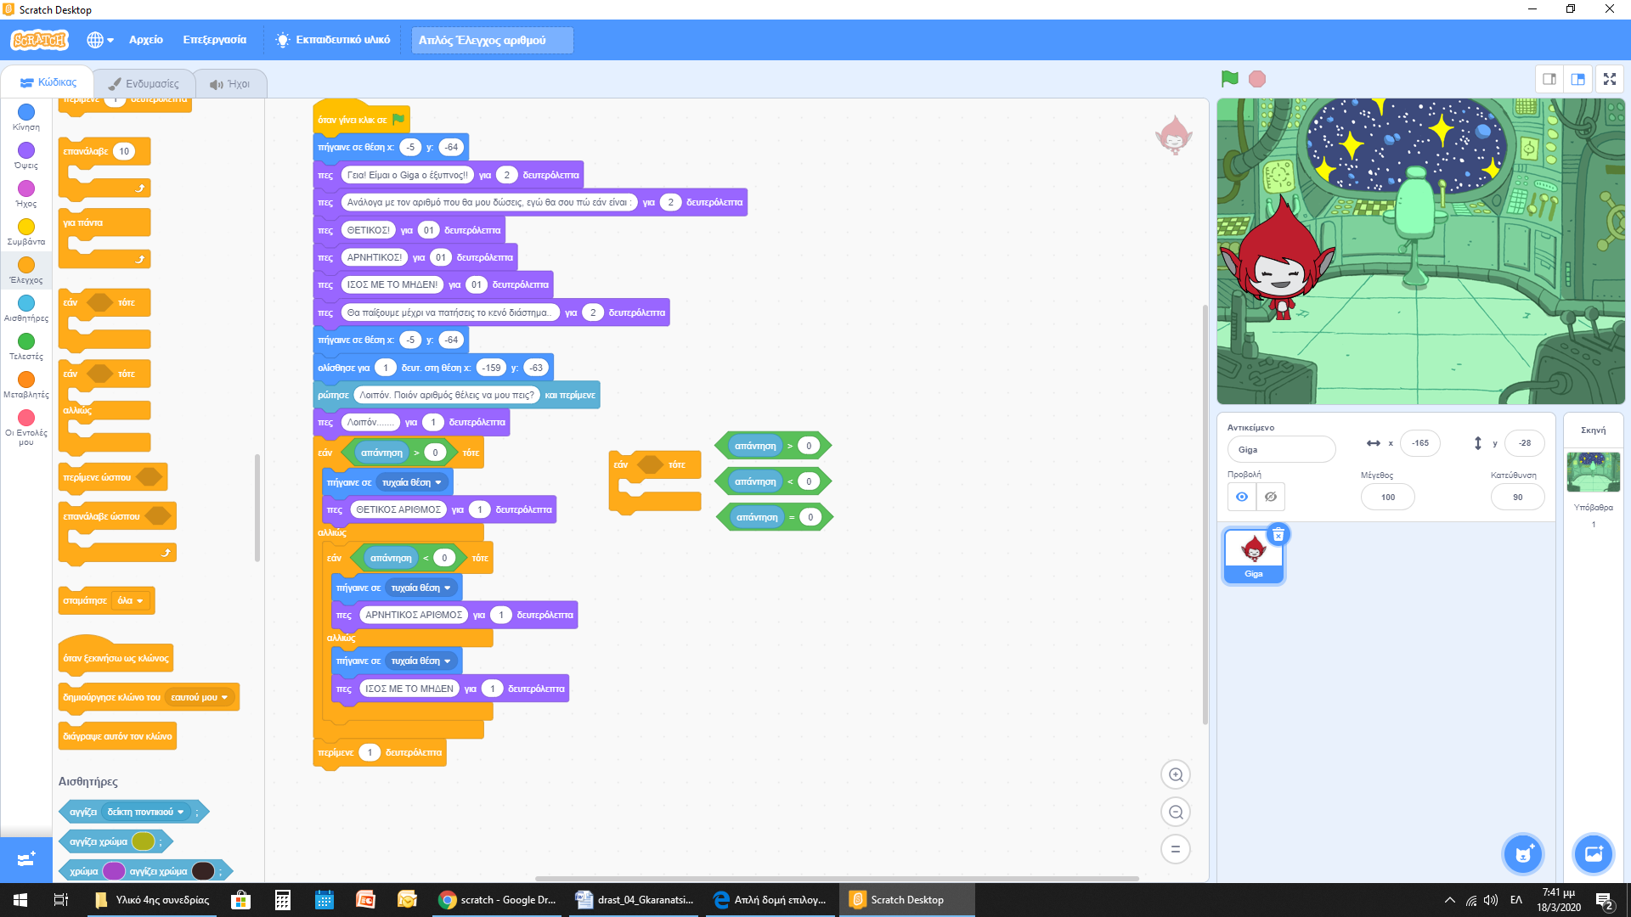Ποια από τις παρακάτω συνθήκες θα χρησιμοποιήσουμε στη Δομή Επιλογής για να ελέγξουμε αν ο αριθμός που έδωσε ο μαθητής είναι αρνητικός; Στη λέξη απάντηση είναι ο αριθμός που έδωσε ο μαθητής.

α)

β)

γ)



**Ερώτηση 3η:**

Μια από τις τρεις Δομές Επιλογής που ακολουθούν είναι λανθασμένη.

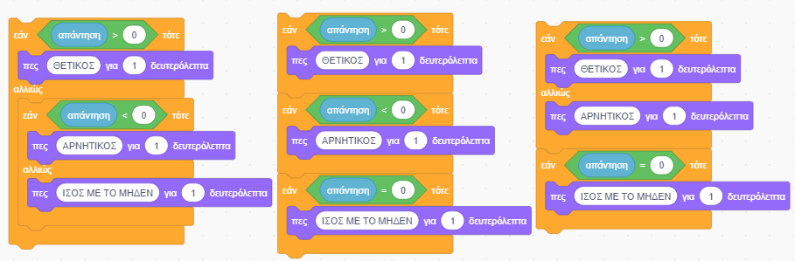

γ)

α)

β)

Ποια είναι η λανθασμένη κατά την άποψή σας; Δικαιολογήστε την απάντησή σας.

……………………………………………………………………………………………………………………………………………………………………………………………………………………………………………………………………………………………………………..